景德镇陶瓷大学PYTHON语言程序设计基础实验报告

**学号：**117060400118 **姓名：**梁倩乐 **班级：**17应用统计学1班 **指导老师：**林卫中

**实验名称：**实验一:运行Hello程序（上机题1.7，上机题1.8）

**实验要求：**了解python的三个开发环境，学习anaconda的使用。

**实验题目：**

1. 五角星的绘制:绘制一个红色的五角星图形。

from turtle import *

fillcolor(‘red’)

begin_fill()

while True:

forward(200)

right（144）

if abs（pos（））< 1

break

end_fill()

1. 太阳花的绘制：绘制一个太阳花的图形。

form turtle import *

color(‘red’,’yellow’)

begin_fill()

while True:

forward(200)

left(170)

if abs(pos())< 1:

break

end_fill()

done()

**实验结果：**

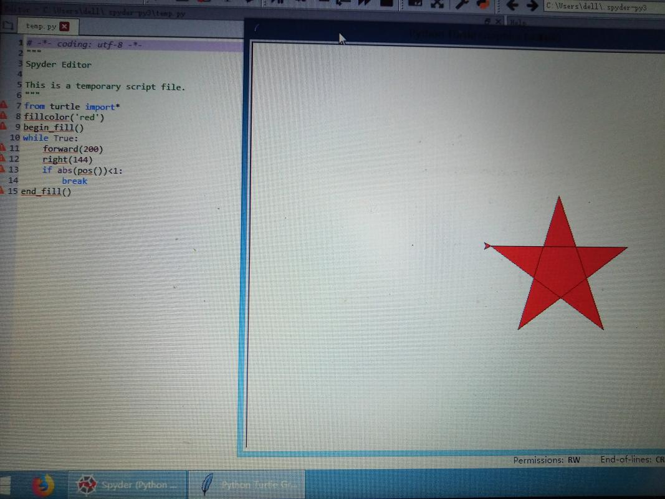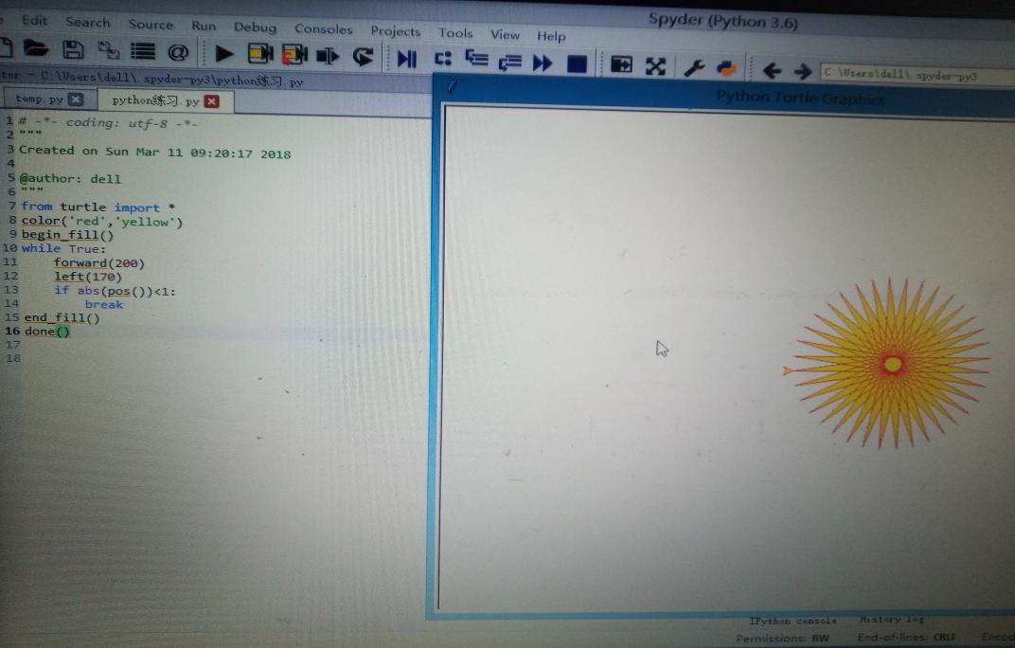

**实验小结：**经历过多次重新输入后学到学习python需要耐心，细心。在敲代码的时候要及其的小心，一个小小的符号就能影响整个程序的运行。敲代码要经过长久的练习才能有手感，有感觉了敲代码也就不会觉得无聊了。但这一结果需要经过一段漫长的时间来实现，所以学习python要耐心。